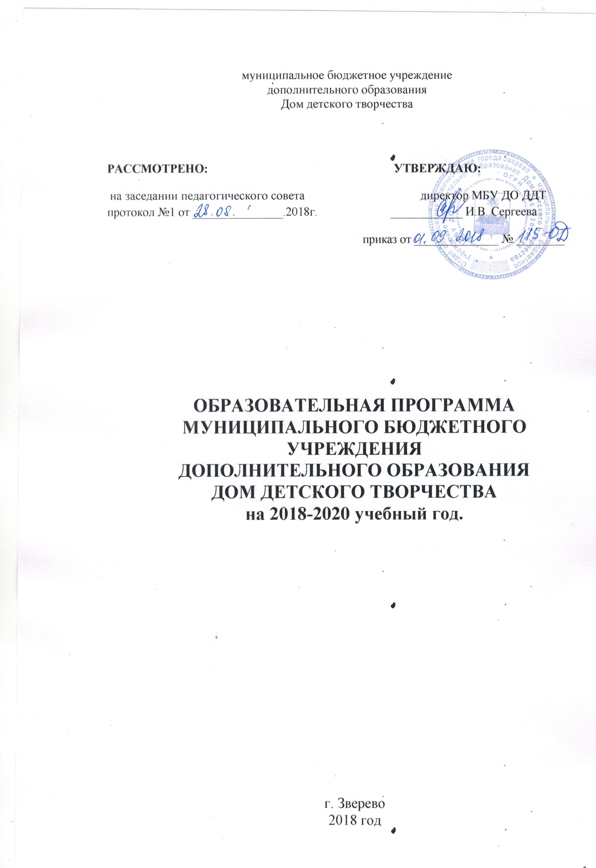

ПОЯСНИТЕЛЬНАЯ ЗАПИСКА
к образовательной программе МБУ ДО ДДТ г. Зверево
Образовательная программа муниципального бюджетного учреждения дополнительного образования Дом детского творчества г. Зверево (далее –
ДДТ) является документом, определяющим основные стратегические
направления развития, объем и содержание образовательной деятельности,
кадровый состав, предполагаемый контингент учащихся, состояние
материально-технической базы.
Образовательная программа в целом ориентирована на потребности и
интересы личности, семьи, социокультурное развитие г. Зверево. В своей образовательной деятельности ДДТ руководствуется следующими федеральными и региональными документами:
- Федеральным законом № 273-ФЗ «Об образовании в Российской
Федерации»;
- Порядком организации и осуществления образовательной деятельности по дополнительным общеобразовательным программам, утвержденным приказом Минобрнауки России от 29.08.2013г. № 1008;
- постановлением Главного государственного санитарного врача от
04.07.2014 № 41 «Об утверждении СанПиН 2.4.4.3172-14 «Санитарноэпидемиологические требования к устройству, содержанию и организации режима работы образовательных организаций дополнительного образования детей»;
- программой развития дополнительного образования детей в Российской Федерации до 2020 года;
- законодательными и нормативными актами Министерства образования РФ и ростовской области;
- письмом департамента молодежной политики, воспитания и социальной
поддержки детей Минобрнауки России от 11.12.06 № 06-1844 «Требования к
содержанию дополнительных образовательных программ»;
- письмом Министерства образования и науки РФ от 26.03.07 г. № 06-636
«Об образовательных учреждениях дополнительного образования детей»;
- приказом Министерства здравоохранения и социального развития РФ от
26.08.10 г. № 761 -Н, раздел «Квалификационные характеристики должностей работников образования»;
- методическими рекомендациями по проектированию дополнительных
общеразвивающих программ от 18.11.2015 г. Министерства образования и
науки РФ;
- Уставом МБУ ДО ДДТ;
- локальными актами ДДТ.
Основная цель ДДТ – осуществление образовательной деятельности по
дополнительным общеобразовательным общеразвивающим программам, предоставление общедоступного и бесплатного дополнительного образования, направленного на формирование и развитие творческих способностей учащихся, удовлетворение их индивидуальных потребностей в нравственном и интеллектуальном развитии.
Основные задачи:
- создание и обеспечение необходимых условий для личностного развития, укрепления здоровья, творческого труда и профессионального самоопределения учащихся в возрасте до 18 лет;
- социализация и адаптация учащихся к жизни в обществе;
- формирование и развитие творческих способностей учащихся;
- удовлетворение индивидуальных потребностей учащихся в интеллектуальном, художественно-эстетическом, нравственном развитии;
- формирование культуры здорового и безопасного образа жизни, укрепление здоровья учащихся;
- обеспечение духовно-нравственного, гражданско-патриотического, трудового воспитания учащихся;
- выявление, развитие и поддержка талантливых учащихся, проявивших выдающиеся способности;
- воспитание гражданственности, трудолюбия, уважения к правам и свободам человека, любви к окружающей природе, Родине, семье, формирование здорового образа жизни;
- создание и обеспечение условий для личностного развития детей, укрепление здоровья, профессионального самоопределения и творческого труда учащихся;
- социализация и адаптация учащихся к жизни в обществе;
- удовлетворение иных образовательных потребностей и интересов учащихся, не противоречащих законодательству Российской Федерации;
- обновление содержания образования, форм и методов обучения, способствующих формированию и развитию индивидуальных способностей учащихся;
- повышение качества, доступности и эффективности
дополнительного образования;
- повышение общественного статуса дополнительного образования,
обеспечение доступности дополнительного образования независимо от места
жительства, социально-экономического статуса, с учетом состояния
здоровья;
- усиление роли воспитательной работы в становлении и формировании
личности учащихся, профилактике безнадзорности и правонарушений
несовершеннолетних;
Образовательный процесс организуется в соответствии с дополнительными общеобразовательными общеразвивающими программами. Содержание и сроки обучения, количество учащихся в объединении, их возрастные категории, продолжительность учебных занятий, форма организации объединения зависят от направленности дополнительных общеобразовательных общеразвивающих программ, требований СанПиН, и определяются дополнительной общеобразовательной общеразвивающей программой.
В 2018-2019 учебном году к реализации представлены 65 дополнительных общеобразовательных общеразвивающих программ по следующим направленностям:
- туристско-краеведческая – 2 программы;
- художественная – 25 программ;
- естественнонаучная – 23 программы;
- физкультурно-спортивная – 10 программ;
- техническая – 5 программ.
Программы представляют собой педагогические технологии развития личности и становления механизма ее самореализации. Содержание программ соответствует государственным требованиям. Программы отличаются друг от друга целеполаганием, содержанием деятельности, формами и приемами работы, ориентацией на возрастную группу, интересы и потребности учащихся и их родителей.
Освоение учащимися программ ведется путем целенаправленной организации образовательного процесса, выбора оптимальных форм, методов, средств обучения с использованием как классических методов, технологий, так и внедрением новых, соответствующих современным требованиям, дающих наиболее эффективные результаты. С учетом специфики каждой программы, возрастных особенностей учащихся, установлены сроки обучения в объединениях от 1 до 8 лет. Количество учащихся в объединении, их возрастные категории, продолжительность учебных занятий определяются дополнительными общеобразовательными общеразвивающими программами в соответствии с порядком организации и осуществления образовательной деятельности по дополнительным общеобразовательным программам, утвержденном приказом Минобрнауки России от 29.08.2013г. № 1008, и постановлением Главного государственного санитарного врача от 04.07.2014 № 41 «Об утверждении СанПиН 2.4.4.3172-14 «Санитарно-эпидемиологические
требования к устройству, содержанию и организации режима работы образовательных организаций дополнительного образования детей».
Образовательный процесс обеспечивает последовательность и непрерывность на всех этапах обучения, преемственность в решении задач формирования общей культуры учащихся, адаптации их к жизни в социокультурной среде, укрепления здоровья, оказания помощи в их дальнейшей профессиональной подготовке, воспитания потребности в здоровом образе жизни.
В процессе учебной работы осуществляется контроль знаний, умений
и навыков учащихся посредством проведения диагностических мероприятий в соответствии с положением о промежуточной и итоговой аттестации. При этом используются различные механизмы оценивания результатов
(собеседование, тестирование, открытые занятия, итоговые занятия, выставки
работ, творческие отчеты, результаты участия в конкурсах, смотрах,
фестивалях, итоговая аттестация, и др.). По итогам освоения программы проводится итоговая аттестация.
Учебный план является основным разделом образовательной программы ДДТ и одновременно одним из руководящих самостоятельных документов, предназначенным для планирования и организации образовательного процесса, определяющим направленность содержания и обучения конкретных групп объединений. Учебный план составлен в соответствии с поставленными задачами, федеральными и региональными документами, регламентирующими деятельность образовательных учреждений дополнительного образования, разработан с учетом текущих условий и ежегодно утверждается
педагогическим советом.
ДДТ работает в режиме шестидневной рабочей недели. Занятия ведутся
в одну смену.
Образовательная деятельность осуществляется на государственном языке Российской Федерации.
В ДДТ комплектуются одновозрастные и разновозрастные группы детей. Нагрузка не превышает допустимых норм по гигиеническим требованиям.
Учебный процесс строится с учетом новых технологий дифференцированного и индивидуального обучения. Форма организации детей – индивидуальная или групповая.
Продолжительность занятий от 25 до 45 минут с обязательным перерывом между ними для отдыха детей и проветривания помещения не менее 10 минут в соответствии с требованиями СанПиН.
Основными показателями результативности образовательного процесса являются:
- творческие достижения учащихся (результаты участия в конкурсных мероприятиях);
- результаты промежуточной и итоговой диагностики, определяемые образовательными программами педагогов (тестирование, контрольные срезы, зачетные работы, творческие отчеты);
- сохранность контингента учащихся.
Косвенными показателями результативности образовательного процесса могут являться:
- связь с другими учреждениями;
- продолжение обучения выпускников ДДТ в учебных заведениях по профилю деятельности;
- участие учащихся во внеконкурсных мероприятиях ДДТ, муниципального образования г. Зверево, области (концерты, выставки, творческие отчеты, и т.д.).
В программно-методический комплекс входят все виды имеющихся в ДДТ программ, методических разработок к ним, дидактических материалов, наглядных пособий и методическая литература.
Цели и задачи ДДТ позволяют прогнозировать получение результатов образовательной деятельности, способствующей адаптации выпускников к разным жизненным ситуациям, профессиональному самоопределению, потребности в осуществлении здорового образа жизни, формированию потребности к саморазвитию, проявлению активных интересов, развитию коммуникативных способностей.
Критериями достижения прогнозируемых результатов являются показатели готовности выпускников к самостоятельной жизни, в том числе: устойчивость нравственных качеств обучающихся; наличие базы знаний, умений и способности их переноса в новые виды деятельности; умение не только активно использовать запас знаний, но и потребность обогащать его, стремление к непрерывному образованию; быстрота адаптации к новым видам деятельности, новым условиям труда, общественному мнению коллектива.
Таким образом, образовательная программа способствует формированию качеств новой гармоничной личности Человека и Гражданина Малой Родины и России – учащегося ДДТ, которому будут присущи качества национального самосознания и самосовершенствования, познавательного творчества, патриотизма, гостеприимства, милосердия, общее развитие.

